CERTIFICATS DIGITALS
CA
En criptografía, las expresiones autoridad de certificación, o certificadora, o certificante, o las siglas AC o CA (por la denominación en idioma inglés Certification Authority), señalan a una entidad de confianza, responsable de emitir y revocar los certificados, utilizando en ellos la firma electrónica, para lo cual se emplea la criptografía de clave pública.

# Generar el certificat + clau privada autosignats
- generamos un certificado autosignado con nombre autosigned.server.crt y una clave privada del certificado con nombre autosigned.server.key

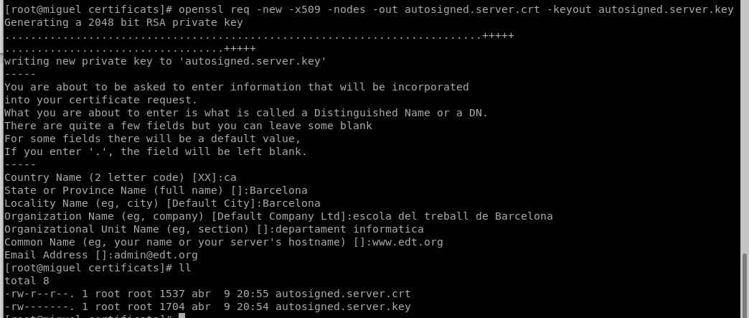
- añadimos una passfrase a la clave privada generada antes y esto nos saldra otro fichero de claba privada pero con passfrase, es decir, queda encriptada la clave privada.
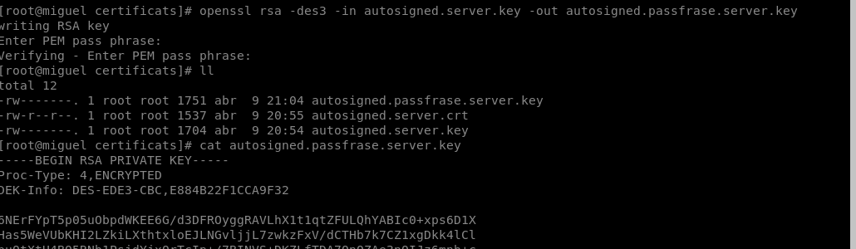

Crear una CA pròpia: Certificate Authority
# generar la clau privada, encriptada amb 3des i amb passfrase (format PEM)
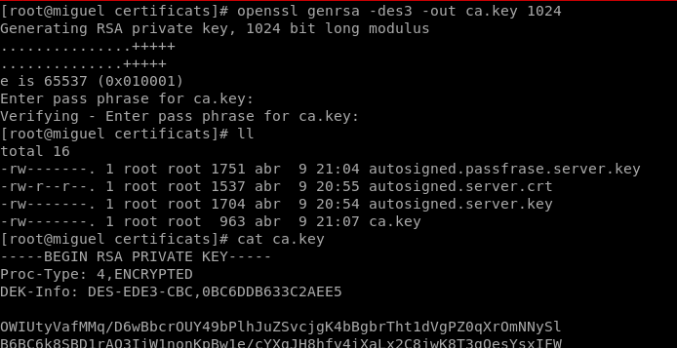
# generar el certificat x509 pròpi de l'entitat CA (per a 365 dies) en format PEM
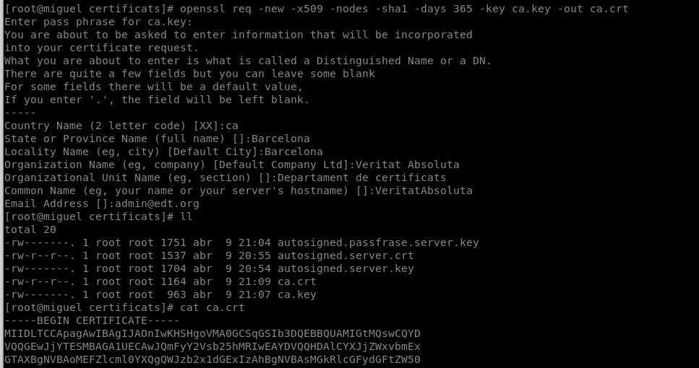

# Observar la clau privada de la CA
# cat ca.key
(foto d antes sale)

# mostrar el contingut lògic

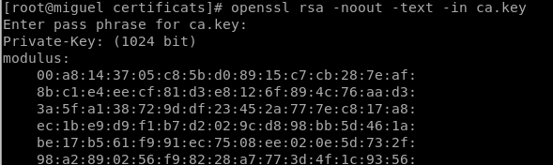

# Observar el certificat x509 de la CA
# mostrar el contingut físic del certificat x509
# cat ca.crt
(foto de generacion del cert)

# mostrar el contingut lògic del certificat x509
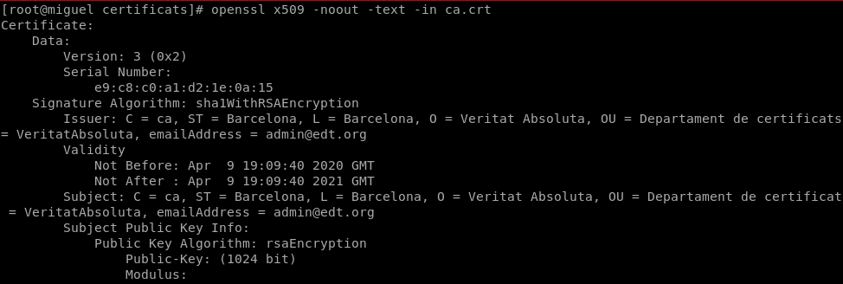
Crear el certificat del servidor (real)
# Crear una clau privada per al servidor
# és en format PEM, de 1024 bits i xifrada en 3DES. Utilitza passfrase
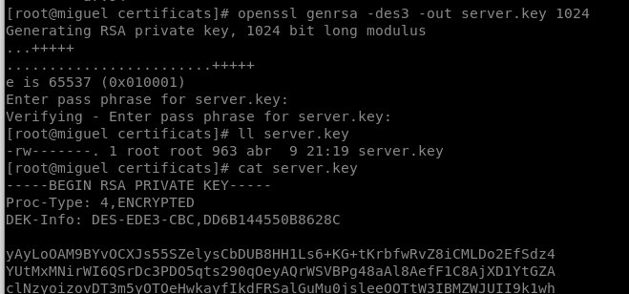

# Generar una petició de certificat request per enviar a l'entitat certificadora CA
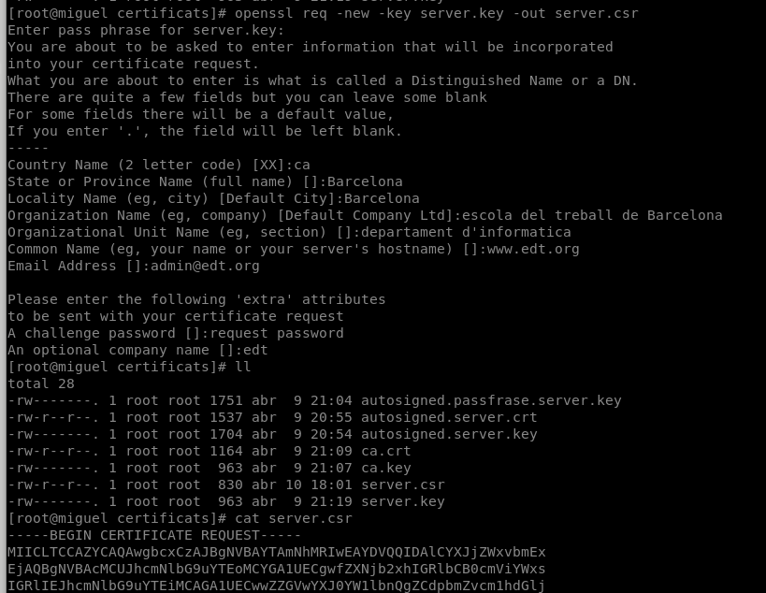
# Observar la petició de certificat
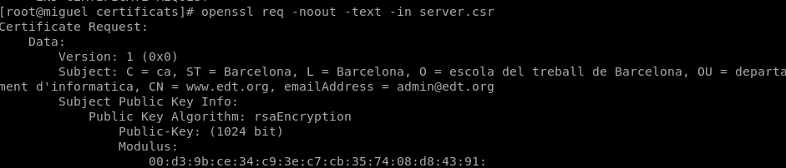
# Una entitat CA ha de signar la petició request de certificat i retornar un certificat .crt.
# en aquest cas com que som CA nosaltres mateixos generarem el certificat (com a
“Veritat Absoluta”) del client (“​ www.edt.org​ ”) que ha fet el ​ request ​ .

$ man x509
$ man ca

# Fitxer de configuració de la generació de certificats: indica què certifiquen
# cat ssl/ca/ca.conf
# L'autoritat CA ha de signar el certificat
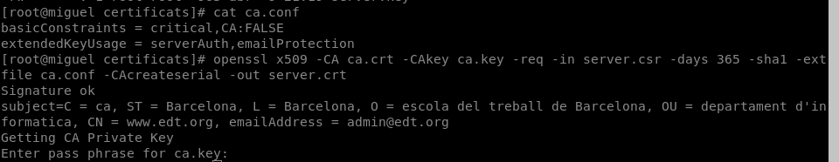
# Mostrar el numero de sèrie que genera la CA per a cada certificat que emet.
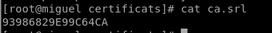

# L'entitat li enviarà al client el certificat generat: server.crt
-rw-r--r-- 1 root root 1184 29 nov 18:09 server.crt

# El client que ha sol·licitat el certificat pot validar el certificat respecte la seva clau privada
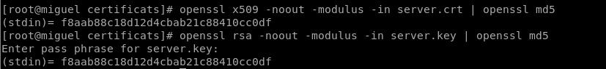

# També pot examinar el contingut del certificat per veure si és realment el seu

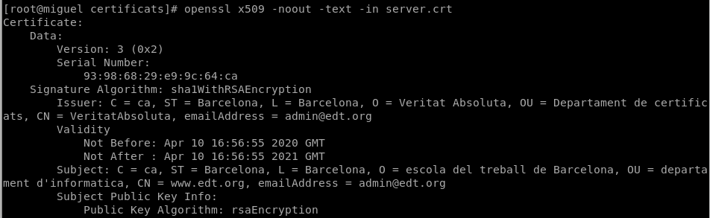

Afegir/modificar/eliminar una passfrase de la clau privada
# Afegir ​ passfrase ​ a la clau privada (generem un nou fitxer de clau privada)
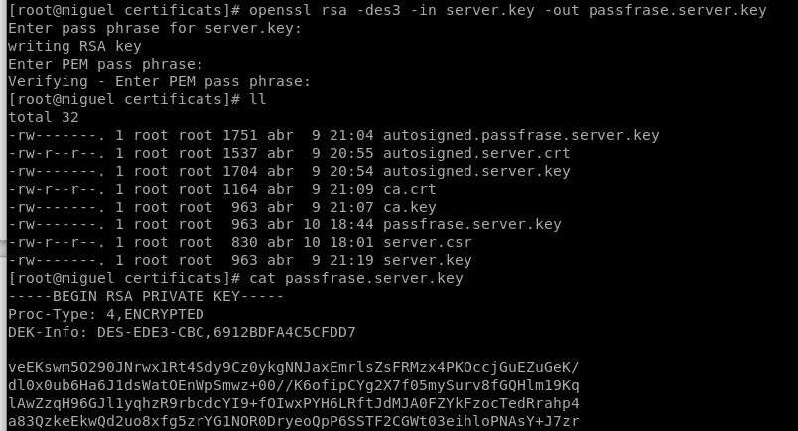
# Modificar la passfrase existent
# openssl rsa -des3 -in passfrase.server.key -out passfrase.new.server.key
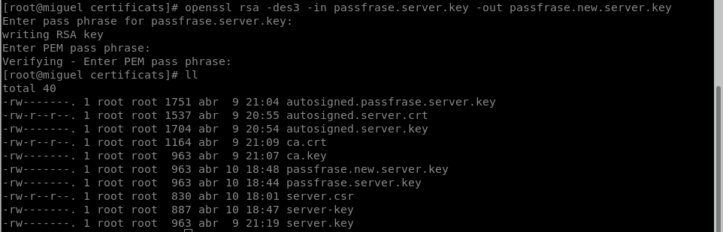

# Eliminar la passfrase d'una clau privada
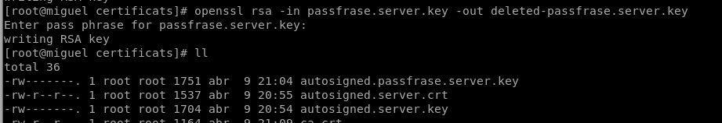

Examinar els continguts de certificats i claus privades
# Examinar el contingut de certificats:
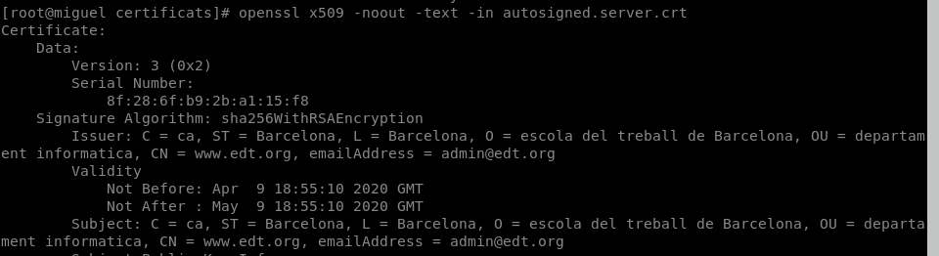
# Mostrar el contingut de la clau privada
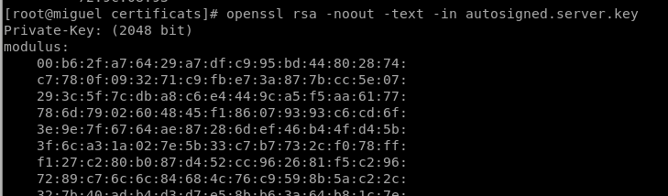
# Verificar que el certificat i la clau-privada són conjuntats, es corresponen
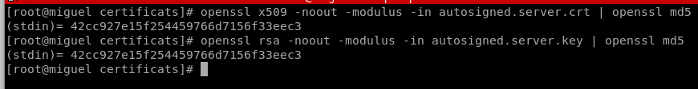

Ordre Openssl CA
Actuar com a CA amb l’ordre openssl CA
[root@miguel CA]# openssl ca -keyfile private/cakey.pem -cert cacert.pem -in perereq.pem -out perecert.pem -days 365 -config openssl.conf

Exemples d’aplicació TLS / SSL / StartTLS
HTTPS: Accés web segur

Pràctica amb Firefox

Encemos el docker https del profe y arrancamos el servicio una vez que hemos puesto en el etc host la ip del docker con los dominios indicados. En local tmb hay que ponerlo
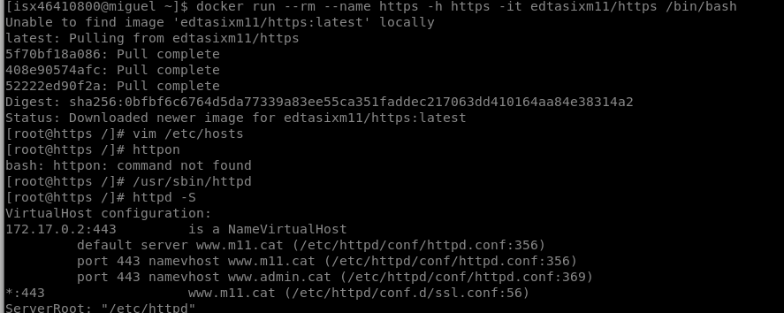
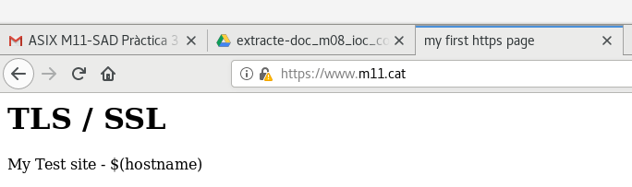
Autosignat:
Probamos con m11.cat Una vez nos sale, aceptamos la excepcion de seguridad

Si borramos el certificado, nos vuelve a salir la excepcion
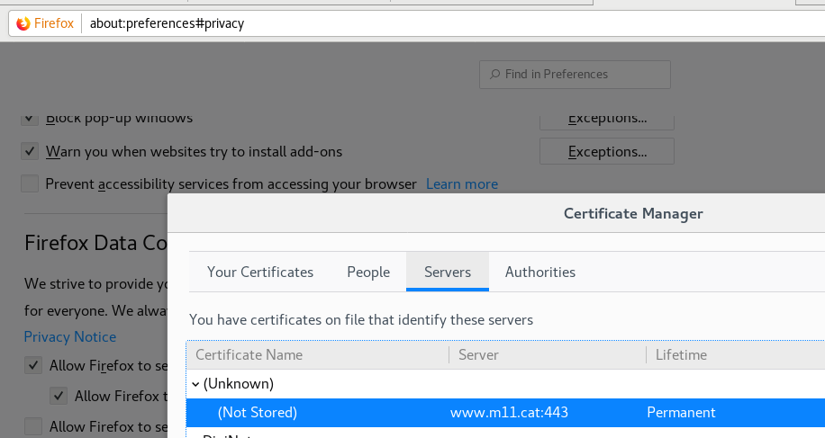

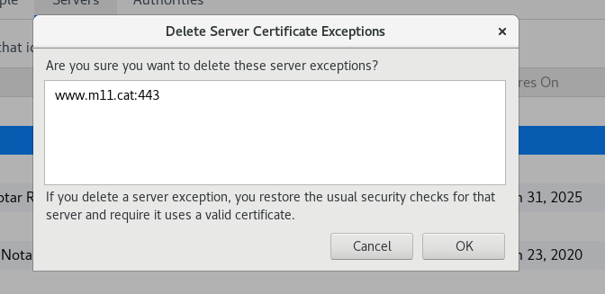

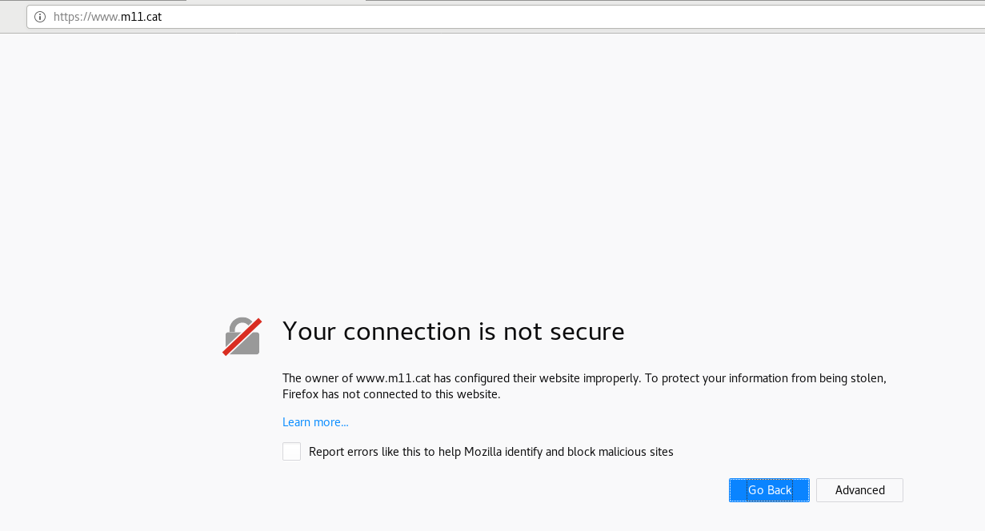

Servidor amb certificat de CA:
Probamos con admin.cat
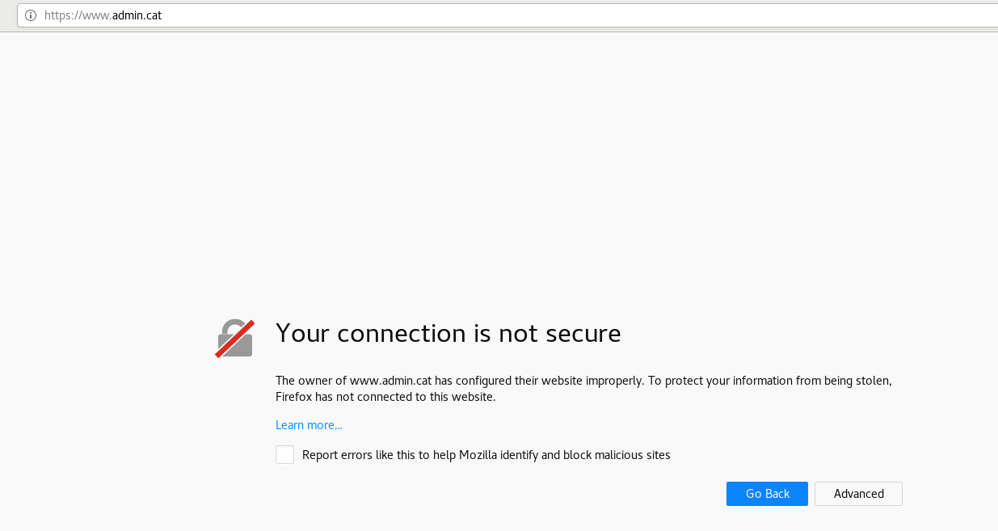

si importamos el certificado del servidor veremos que entramos directamente sin que nos salga la excepcion
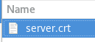

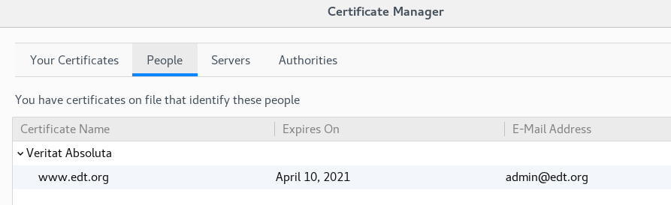

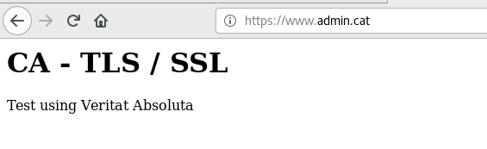
si lo eliminamos , nos vuelve a salir la excepcion
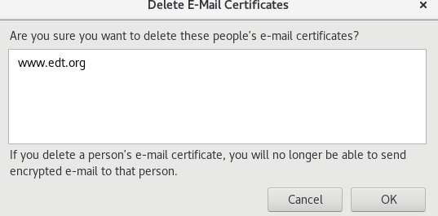

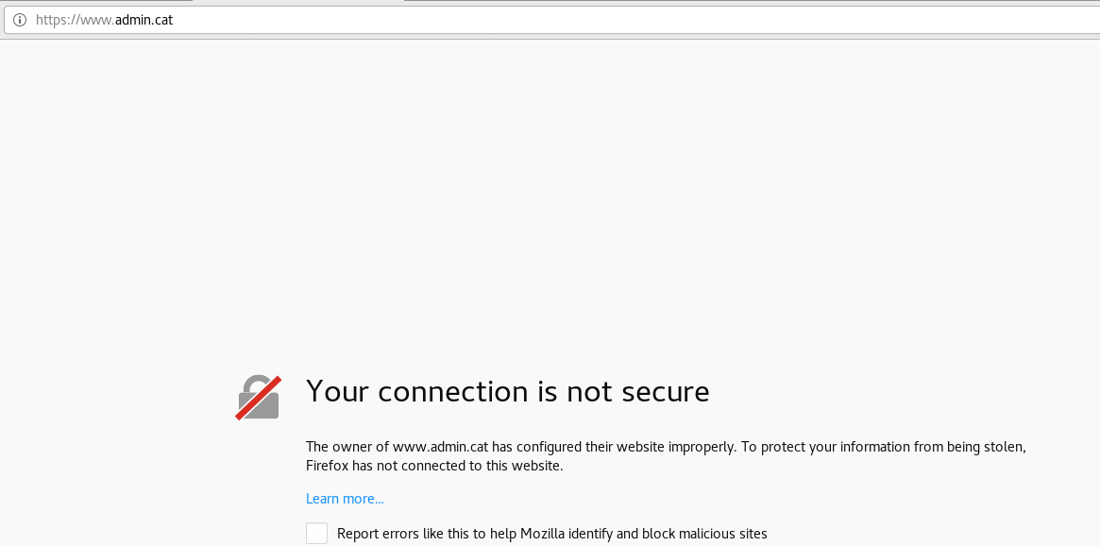
Entitat CA:

Cogemos el certificado de la CA y lo importamos, de esta manera cualquier acceso a admin.cat será validado automaticamente:
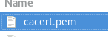

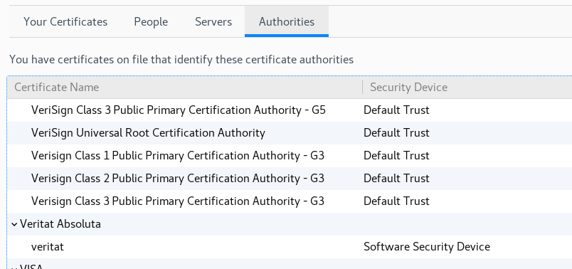

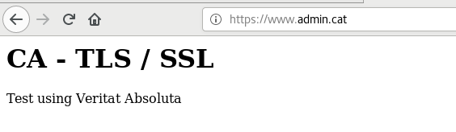
Pràctica amb s_client
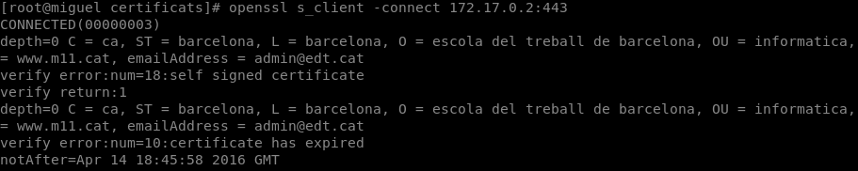
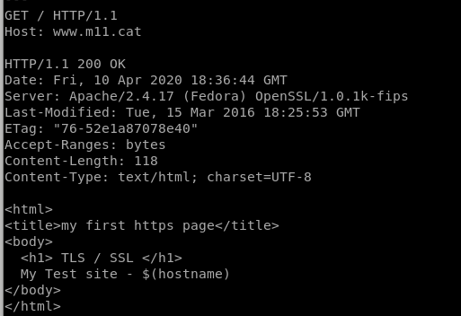
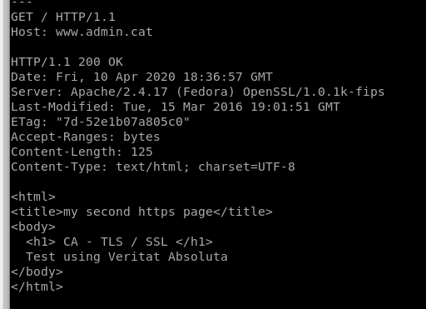
Pràctica amb curl

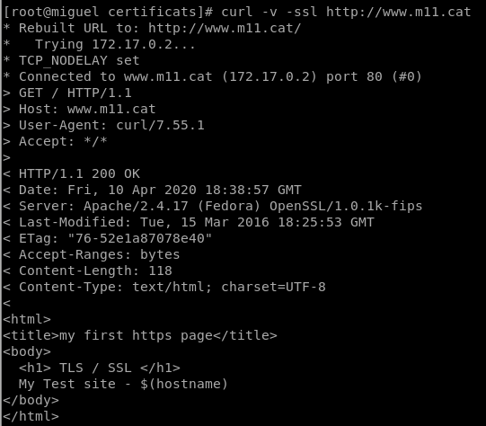
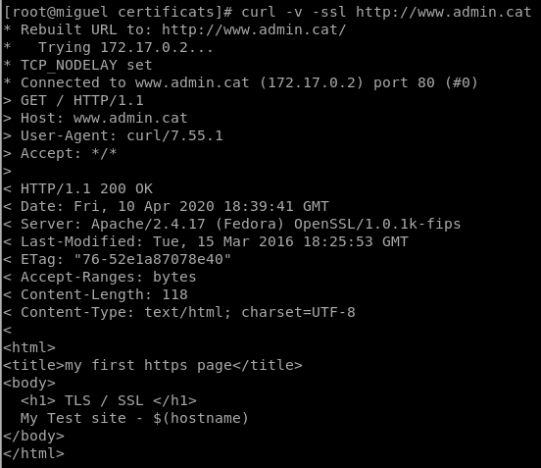

Pràctica amb gmail / POP
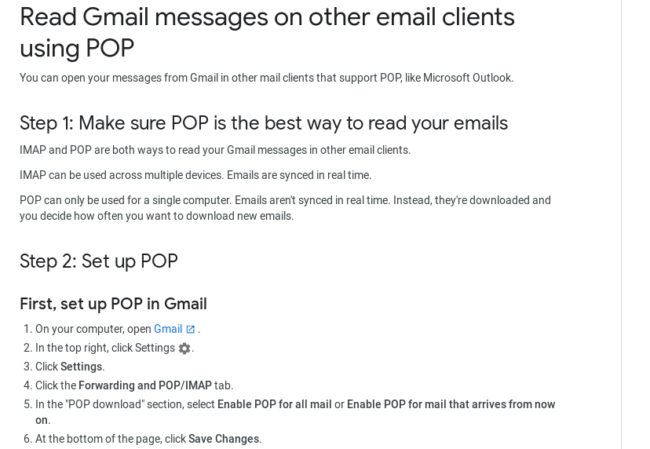
Leer mensajes de gmail en otros clientes usando POP, seguimos los pasos:

openssl s_client -connect pop.gmail.com:995

ponemos USER XXXX
PASS XXXX

y vemos los mensajes

LDAPS: Accés segur al servidor LDAP

